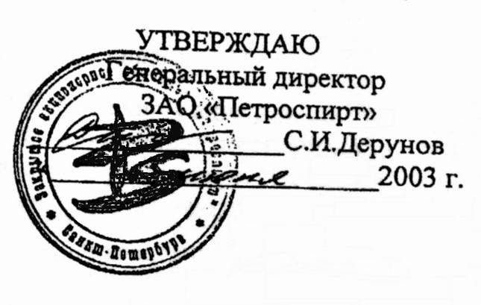

И Н С Т Р У К Ц И Я

по применению средства «ДЕЛАНСАЛЬ»
для дезинфекции и стерилизации изделий медицинского назначения
ЗАО «Петроспирт» (Россия)

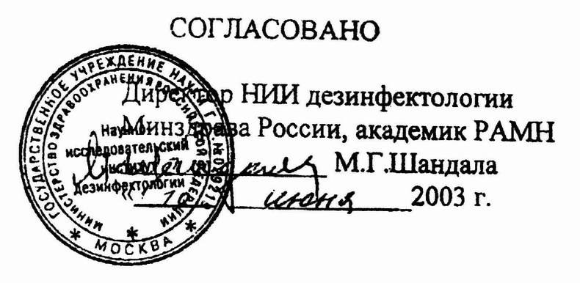

Москва 2003 год

ИНСТРУКЦИЯ

по применению средства «Делансаль» ЗАО "Петроспирт" (Россия) для дезинфекции и стерилизации изделий медицинского назначения.

Инструкция разработана в научно-исследовательском институте дезинфектологии Министерства здравоохранения Российской Федерации и ЗАО «Петроспирт».

Авторы: Абрамова И.М., Пантелеева Л.Г., Цвирова И.М., Белова А.Г.. Дьяков В.В., Панкратова Г.П. (НИИД), Волкова С.В. (ЗАО «Петроспирт»).

Инструкция предназначена для организаций имеющих право заниматься дезинфекционной деятельностью.

1. ОБЩИЕ СВЕДЕНИЯ

1.1. Средство «Делансаль» представляет собой готовую к применению прозрачную бесцветную жидкость без механических примесей с характерным запахом, содержащую 2,3-2.7% глутарового альдегида в качестве действующего вещества, а также буферные компоненты и ингибитор коррозии; рН=6,0-6,5.
Средство выпускается в пластмассовых бутылках вместимостью 1 л и канистрах - 5 л.
Срок годности средства в невскрытой упаковке производителя при условии его хранения при температуре от плюс 5''С до плюс 30"С составляет 1.5 года, после вскрытия бутылки (канистры) - 2 месяца.
1.2. Средство обладает вирулицидными. бактерицидными (в том числе туберкулоцидными и спороцидными) и фунгицидными свойствами.
Средство сохраняет свои свойства после замерзания и последующего оттаивания.
1.3. Средство по параметрам острой токсичности согласно ГОСТ 12.1.007-76 при введении в желудок относится к 3 классу умеренно опасных веществ: малотоксично при парентеральном введении; малоопасно при ингаляционном воздействии летучих компонентов (пары); при однократном воздействии оказывает выраженное местно-раздражающее действие на слизистые оболочки глаз и на кожу; обладает слабым сенсибилизирующим действием.
ПДК в воздухе рабочей зоны для глутарового альдегида составляет 5 мг/м3.
1.4. Средство предназначено для применения в лечебно-профилактических учреждениях:
- для дезинфекции изделий медицинского назначения (включая хирургические и стоматологические инструменты, жесткие и гибкие эндоскопы, инструменты к ним, слюноотсосы, стоматологические оттиски из альгината, силикона, полиэфирной смолы, зубопротезные заготовки из металлов, керамики, пластмасс и других материалов, артикуляторы из коррозионностойких материалов) при инфекциях вирусной, бактериальной (включая туберкулез) и грибковой (кандидозы, дерматофитии) этиологии;
- для дезинфекции высокого уровня (ДВУ) эндоскопов;
- для стерилизации изделий медицинского назначения (включая хирургические и стоматологические инструменты, жесткие и гибкие эндоскопы, инструменты к ним).

2. ПРИМЕНЕНИЕ СРЕДСТВА «ДЕЛАНСАЛЬ»

2.1. Средство применяют для дезинфекции изделий медицинского назначения из различных материалов (резины, пластмассы, стекло, металлы), в том числе стоматологических оттисков из альгината, силикона, полиэфирной смолы, зубопротезных заготовок из металлов, керамики, пластмасс и других материалов, артикуляторов из коррозионностойких материалов, а также для ДВУ эндоскопов к стерилизации изделий медицинского назначения (включая хирургические и стоматологические инструменты, жесткие и гибкие эндоскопы, инструменты к ним).
2..2. Сразу после использования изделий медицинского назначения (до дезинфекции) с их наружной поверхности с соблюдением противоэпидемических мер удаляют видимые загрязнения с помощью тканевых салфеток: каналы и полости изделий тщательно промывают водой с помощью шприца или другого приспособления. Разъемные изделия предварительно разбирают. Стоматологические оттиски промывают проточной водой (без применения механических средств). При выполнении этих манипуляций соблюдают противоэпидемиологические меры: работу проводят с применением резиновых перчаток и фартука; использованные салфетки, смывные воды и емкости для промывания дезинфицируют кипячением или одним из дезинфицирующих средств по режимам, рекомендованным при вирусных гепатитах (при туберкулезе - по режимам, рекомендованным при этой инфекции) согласно действующим инструктивно-методическим документам.
2.3. Перед стерилизацией изделий проводят их предстерилизационную очистку любым зарегистрированным в Российской Федерации и разрешенным к применению в лечебно-профилактических учреждениях для этой цели средством и ополаскивания от остатков этого средства питьевой водой в соответствии с инструкцией (методическими указаниями) по применению конкретного средства.
2.4. Дезинфекцию и стерилизацию эндоскопов и инструментов к ним. в том числе ДВУ эндоскопов, а также очистку этих изделий (предварительную, окончательную или предстерилизационную) перед указанными процессами обработки проводят с учетом требований санитарно-эпидемиологических правил СП 3.1.1275-03 «Профилактика инфекционных заболеваний при эндоскопических манипуляциях».
2.5. Дезинфекцию и стерилизацию изделий, в том числе ДВУ эндоскопов, осуществляют в пластмассовых или эмалированных (без повреждения эмали) емкостях, закрывающихся крышками, при полном погружении изделий в раствор, обеспечивая заполнение им всех каналов и полостей.
При стерилизации используют стерильные емкости, которые предварительно стерилизуют паровым методом.
2.6. С изделий, подвергнутых соответствующей очистке согласно п.п. 2.2., 2.3. и 2.4., перед погружением в средство удаляют остатки влаги (высушивают).
Примечание. Остатки воды с оттисков удаляют в соответствии с технологией, принятой в стоматологической практике.
Для осуществления дезинфекции или стерилизации изделия полностью погружают в раствор, заполняя им все каналы и полости изделий, избегая образования воздушных пробок. Разъемные изделия погружают в раствор в разобранном виде. Инструменты, имеющие замковые части, погружают раскрытыми, предварительно сделав ими в растворе несколько рабочих движений для лучшего проникновения раствора в труднодоступные участки изделий в области замка. Толщина слоя раствора над изделиями должна быть не менее 1 см.
При дезинфекции оттисков следует учитывать, что количество этих изделий, погружаемых в 2 л раствора, не должно превышать 30 предметов.
2.1. Дезинфекцию изделий при различных инфекциях, ДВУ эндоскопов, а также стерилизацию изделий проводят по режимам, указанным в табл. 1.
Если по условиям работы эндоскопического отделения (кабинета) точное соблюдение указанного в табл.1 времени стерилизационной выдержки является неудобным, допускается увеличение времени выдержки в средстве, но не более, чем до 18 часов.
2.8. Для изделий медицинского назначения, прошедших соответствующую очистку согласно п.п. 2.2., 2.3. и 2.4. данной инструкции и освобожденных от остатков воды (высушенных) после этого, средство можно использовать многократно, если его внешний вид не изменился: для дезинфекции изделий - в течение 14 суток, для стерилизации изделий и ДВУ эндоскопов - не более, чем в течение 30 суток.
При первых признаках изменения внешнего вида средства (изменение цвета, помутнение и т.п.) раствор необходимо заменить.
2.9. После окончания дезинфекционной выдержки изделия медицинского назначения извлекают из средства, удаляя его из каналов. Отмыв осуществляют под проточной водой:
• изделий из металлов и стекла - в течение 5 мин;
• изделий из резин и пластмасс, жестких и гибких эндоскопов, инструментов
к ним — в течение 10 мин.
Через каналы изделий с помощью шприца или электроотсоса пропускают воду (не менее 20 см').
Изделия высушивают с помощью чистых тканевых салфеток и хранят в медицинском шкафу.
Оттиски и зубопротезные заготовки промывают под проточной водой в течение 10 мин или в двух емкостях с водой путем последовательного погружения в каждую на 10 мин.
При отмыве эндоскопов после ДВУ целесообразно использовать стерильную воду (допускается использование питьевой воды, отвечающей требованиям действующих санитарных правил). При этом отмыв осуществляют аналогично отмыву изделий после стерилизации согласно и. 2.10. данной инструкции.

Таблица 1
Режимы дезинфекции и стерилизации изделий медицинского назначения
средством «Делансаль»

Вид  обрабатываемых изделий | Вид обработки  и показания к применению | Режимы обработки
Вид  обрабатываемых изделий | Вид обработки  и показания к применению | Температура раствора,  С⁰ | Время выдержки, мин.
Изделия из пластмасс, резни, стекла, металлов, в том числе хирургические и стоматологические инструменты, инстру-менты к эндоскопам | Дезинфекция при вирусных и бактериальных (кроме туберкулеза) инфекциях | не менее  20 | 30
 | Дезинфекция при туберкулезе, кандидозах и дерматофитиях | не менее  20 | 45
Стоматологические  оттиски, зубопротезные  заготовки, артикуляторы | Дезинфекция при вирусных, бактериальных (включая  туберкулез) инфекциях и кандидозах | не менее  20 | 15
Жесткие и гибкие эндоскопы | Дезинфекция при вирусных, бактериальных (включая  туберкулез) инфекциях и кандидозах | не менее  20 | 20
Жесткие и гибкие эндоскопы | Дезинфекция высокого уровня | не менее  20 | 20
Изделия из пластмасс,  резин, стекла, металлов, в  том числе хирургические и стоматологические инструменты, жесткие и гибкие эндоскопы и инструменты к ним | Стерилизация | не менее  20 | 600  (10 часов)

2.10. При проведении стерилизации изделий все манипуляции проводят в асептических условиях.
После окончания стерилизационной выдержки изделия извлекают из средства и отмывают от его остатков, соблюдая правила асептики: используют стерильные емкости со стерильной водой и стерильные инструменты (шприцы, корнцанги); работу проводят, зашитая руки стерильными перчатками.
При отмывании изделия должны быть полностью погружены в стерильную воду при соотношении объема воды к объему, занимаемому изделиями, не менее чем 3:1. Изделия отмывают последовательно в двух водах по 10 мин в каждой. Через каналы изделий с помощью стерильного шприца или электроотсоса пропускают стерильную воду (не менее 20 мл) не менее чем в течение 5 мин в каждой емкости, не допуская попадания пропущенной воды в емкость с отмываемыми изделиями.
2.1 1. Отмытые от остатков средства стерильные изделия извлекают из воды и помещают на стерильную ткань; из их каналов и полостей удаляют воду с помощью стерильного шприца или иного приспособления и перекладывают изделия в стерильную стерилизационную коробку, выложенную стерильной тканью.
Срок хранения простерилизованных изделий - не более трех суток.
Простерилизованные эндоскопы и инструменты к ним хранят с учетом рекомендаций производителей этих изделий, обеспечивая условия, исключающие вторичную контаминацию изделий микроорганизмами.

3. МЕРЫ ПРЕДОСТОРОЖНОСТИ

3.1. Не допускать к работе со средством лиц с повышенной чувствительностью к химическим веществам и страдающих аллергическими заболеваниями.
3.2. Работы со средством необходимо проводить в помещении с приточно-вытяжной вентиляцией или в хорошо проветриваемом помещении.
3.3. При всех работах следует избегать попадания средства в глаза и на кожу.
3.4. Все работы со средством необходимо проводить с зашитой кожи рук резиновыми перчатками.
3.5. Емкости со средством при обработке изделий должны быть закрыты крышкой.
3.6. Средство необходимо хранить отдельно от лекарственных препаратов в местах, недоступных детям.

4. МЕРЫ ПЕРВОЙ ПОМОЩИ

4.1. В случае разлива средства его уборку необходимо проводить, используя спецодежду, резиновый фартук, сапоги, средства индивидуальной защиты кожи рук (резиновые перчатки), органов дыхания (универсальные респираторы типа РПГ-67 или РУ-60М с патроном марки «А») и глаз (защитные очки). Пролившееся средство следует разбавить большим количеством воды или адсорбировать негорючими веществами (песок, селикагель) и направить на утилизацию. Слив средства в канализационную систему допускается проводить только в разбавленном виде.
4.2. В случае попадания растворов в глаза - немедленно их промыть под струей воды в течение 15-20 мин и обратиться к окулисту.
4.3. В случае попадания растворов на кожу - смыть их большим количеством воды.
4.4 В случае попадания растворов в желудок – выпить несколько стаканов воды с 10-20 измельченными таблетками активированного угля.
Рвоту не вызывать!

